# Dossier de candidature

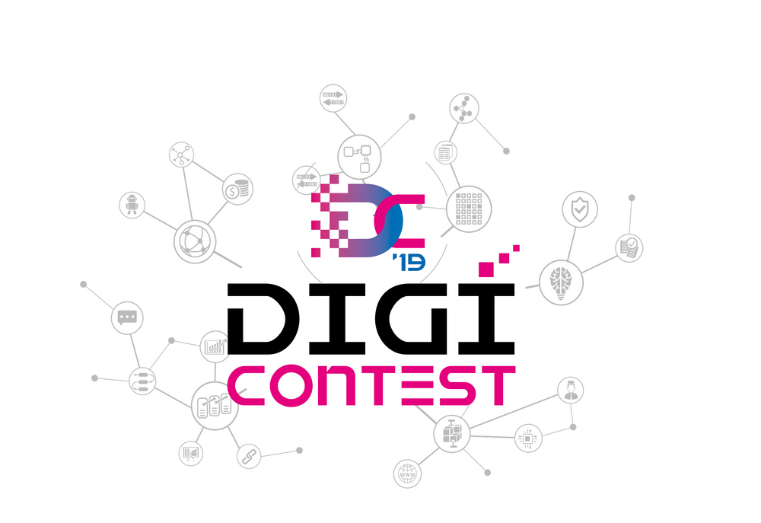

# Catégorie ❹ « Startup polynésienne »

# Nom du projet :

# NOM Prénom du dépositaire :

# Intitulé de l’entreprise :

# Numéro de téléphone mobile : +689

# Adresse Email :



Dans le cadre du **#DigiCONTEST2019**, votre dossier de candidature doit comporter **(A) une présentation de votre projet & de votre entité.** Ce dossier doit être accompagné **(B) d’un *modèle économique***, **(C) d’une *démonstration du service ou du produit*** et **(D) d’un *pitch* vidéo** de 3 minutes maximum.

**A- Présentation de votre projet**

# 1- Votre projet

# 1/ Description succincte de votre *projet* (300 caractères maximum) : ………………………………………………………………………………………………………………………………………………………………………………………………………………………………………………………………………………………………………………………………

# 2/ Quels sont les objectifs de votre projet ? ……………………………………………………………………………………………………………………………………………………………………………………………………………………………………………………………………………………………………………………………………………………………………………………………………………………………………........

…………………………………………………………………………………………………………

# 3/ Retombées économiques et sociales attendues de votre projet :

# 3-a Quel est le marché potentiel ciblé par votre projet ?

………………………………………………………………………………………………………………………………………………………………………………………………………………………………………………………………………………………………………………………………

…………………………………………………………………………………………………………

Ma solution ne s’adresse à aucun marché particulier

Je n’ai pas encore identifié le marché ciblé par mon projet

Je ne sais pas

# 3-b Quels sont vos objectifs de prise de part sur ce marché ?

……………………………………………………………………………………………………………………………………………………………………………………………………………………

Je ne sais pas l’évaluer

Je n’ai pas encore fait ce travail

Je ne sais pas

# 3-C Quel chiffre d’affaires annuel envisagez-vous de réaliser les 3 premières années ?

……………………………………………………………………………………………………………………………………………………………………………………………………………………

Je ne sais pas l’évaluer

Je n’ai pas encore fait ce travail

Je ne sais pas

# 3-D Le succès de votre projet permettra de… :

…maintenir des emplois…

…dans mon entreprise

…dans d’autres entreprises

Détails *(ex : nombre d’emplois maintenus, type de métiers, pour quel type d’entreprise…etc)*

…………………………………………………………………………………………………………………………………………………………………………………………………………………………………………………………………………………………………………………………………………………………………………………………………………………………………………

…créer des emplois…

…dans mon entreprise

…dans d’autres entreprises

Détails *(ex : nombre d’emplois créés, type de métiers, pour quel type d’entreprise…etc)*

…………………………………………………………………………………………………………………………………………………………………………………………………………………………………………………………………………………………………………………………………………………………………………………………………………………………………………

# 4/ Durée de mise en œuvre du projet :

Mon projet est déjà sur le marché depuis *(nombre)*       mois, j’y ai consacré *(nombre)*       mois pour le développer.

Mon projet est techniquement opérationnel, j’y ai déjà consacré *(nombre)*      mois pour le développer, j’envisage sa mise sur le marché dans *(nombre)*       mois.

Mon projet est à l’état de prototype depuis *(nombre)*       mois, j’évalue la mise en production définitive à *(nombre)*       mois et sa commercialisation à *(nombre)*       mois.

**5/ Quels sont vos partenaires et sponsors éventuels ?**

*(Il s’agit ici de lister les partenaires engagés dans votre projet, pas les éventuels partenaires)*

…………………………………………………………………………………………………………

…………………………………………………………………………………………………………

…………………………………………………………………………………………………………

**6/ Montant total de l’investissement déjà opéré et lié au projet :** ……….………… **F CFP**

**7/ Montant de l’investissement restant à faire et lié au projet :** …………………… **F CFP**

**Date limite du dépôt des dossiers de candidature auprès de la DGEN :**

**Vendredi 30 août 2019**

Date et signature du porteur de projet

  (Cachet pour les entreprises)

**B- Transmission du *modèle économique***

(sous la forme d’une présentation PowerPoint)

**NOS CONSEILS :** Cette étape est l'occasion de montrer au jury votre créativité en proposant des concepts innovants. Afin de vous guider dans la rédaction de votre modèle économique, nous recommandons de développer les parties ci-après :

**1. CONTEXTE GENERAL DU PROJET** *(5 à 6 slides)*

* Comment vous est venue l’idée initiale du projet, quel problème vouliez-vous solutionner ? *(0,5 slide)*
* Décrivez votre projet *(0,5 slide)*
* Comment est constituée votre équipe, qui sont-ils, quelles sont leurs compétences, quel est le rôle de chacun dans le projet ? *(1 slide)*
* Quelle technologie utilisez-vous pour votre solution ? *(0,5 slide)*
* Le développement technologique a-t-il été réalisé par votre équipe ou a-t-il été externalisé ? Pourquoi ce choix ? *(0,5 slide)*
* Présentation illustrée de votre prototype, ou lien pour télécharger ou accéder à votre projet *(2 slides)*

**2. MARCHE(S) VISE(S) ET AVANTAGES CONCURRENTIELS** *(3 à 4 slide)*

* Quels sont les objectifs de votre projet ? *(ex : créer une solution technique ? créer une solution pour en assurer la mise sur le marché ? …etc) (0,5 slide)*
* Présentez, le marché, le segment de marché visé, parts de marché et les volumes espérés. *(0,5 slide)*
* Quels sont les avantages concurrentiels de votre projet ? *(0,5 slide)*
* En quoi votre projet se démarque-t-il des autres, en quoi est-il innovant ? *(0,5 slide)*
* Evaluez qualitativement et quantitativement le(s) marché(s) visé(s) *(marché potentiel à 3 ans) (0,5 slide)*

**3. RETOMBEES ATTENDUES** *(2 à 3 slide)*

* Attendez-vous des retombées économiques, si oui quelles sont-elles ? *(ex : revenus financiers ou chiffres d’affaires envisagés, impact sur le développement de votre entreprise ou sur sa création, etc.) ; (1 slide)*
* Attendez-vous des retombées sociales, si oui, lesquelles ? *(ex : nombre création ou conservation d’emplois, satisfaction d’une population, bien-être, etc.) ; (0,5 slide)*
* Votre projet a-t-il un impact en matière environnemental ou énergétique, si oui, lesquels ? *(0,5 slide)*

**4. TIMING ET SYNTHESE FINANCIERE** *(4 slides)*

* Timing de réalisation *(ex : durée et/ou temps restant de développement technique, durée et/ou temps restant de réalisation du prototype ou de la solution opérationnelle, durée et temps restant pour chacune des étapes – création société, lancement commercial, etc.-) (1 slide) ;*
* Quelles sont les grandes échéances de votre projet ? *(ex : actions/étapes, livrables, etc.)* *(0,5 slide)*
* Avez-vous des partenaires, si oui lesquels ? *(0,5 slide)*
* Description de votre société *(statut, capital, activités commerciales, etc.) (0,5 slide)*
* Budget consacré et à venir pour votre projet (tableau des dépenses et ressources) *(1 slide)*
* Avez-vous procédé à des levées de fonds, si oui, préciser *(love money, subventions publiques, crowdfunding, crowdsourcing, fonds d’amorçage, etc.) (0,5 slide)*

Présentez vos comptes d’exploitation prévisionnels du projet sur un horizon de 3 ans. *(1 slide*

Plus votre projet sera abouti et cohérent, mieux il sera évalué par le jury. N'oubliez-pas que vous ne pourrez pas présenter votre rendu final et que le jury n'aura que votre support écrit pour vous juger : soyez clairs !

**C. La démonstration du service ou du produit**

**NOS CONSEILS :** La démonstration de service peut se faire selon le vecteur le plus adapté à votre produit. A vous trouvez le démonstrateur qui saura convaincre les membres du jury.

(Exemples : URL d’accès à votre plate-forme avec identifiant de démonstration, présentation vidéo du produit, lien de téléchargement de l’application, etc. les possibilités sont multiples)

**D. Le *pitch* vidéo**

**NOS CONSEILS :** Le pitch vidéo vous est imposé dans le cadre du **#DigiCONTEST2019**. Ce dernier peut être réalisé à partir de l’outil de votre choix (ex : smartphone, ordinateur, caméra, etc.) et peut être linéaire ou montée.

Le pitch vidéo doit vous permettre de répondre aux questions simples que se posera le jury du concours : qui, quoi, comment, pourquoi et avec qui. Il ne devra pas excéder **3 minutes**.

Une fois votre vidéo réalisée, le lien d’accès devra être envoyé à l’adresse [**concours.dgen@gmail.com**](mailto:concours.dgen@gmail.com) . La vidéo peut également être chargée sur la plate-forme de transfert de WeTransfer ([**https://wetransfer.com/**](https://wetransfer.com/)) et envoyée à l’adresse [**concours.dgen@gmail.com**](mailto:concours.dgen@gmail.com)

* Faîtes des phrases courtes, n’utilisez pas d’acronyme, de terme technique ou de terminologie complexe.
* Pensez « big picture », les détails ne sont pas importants, expliquer la valeur ajoutée de votre projet.

**Rappel des pièces à fournir**

* La fiche de présentation de la start-up (A) signée et rédigée sous forme **dactylographiée** ;
* La présentation du *Business Case* au format PowerPoint ou Prezi (B) ;
* La démonstration du service ou du produit (lien, application, produits) (C) ;
* Le *pitch* vidéo (D) ;
* Une copie d’une pièce d’identité du porteur de projet ;
* Un relevé d’identité bancaire du porteur de projet ou de l’entité ;

**Les entreprises existantes devront fournir en plus :**

* Une attestation délivrée par la Direction des impôts et des contributions publiques que l’entreprise est en situation régulière au regard de ses obligations fiscales ;
* Un extrait du registre du commerce (Kbis) de moins de trois mois ;
* Situation au répertoire des entreprises via ISPF - N° Tahiti.

**Pour les entreprises morales, notamment de type SA, SARL, SAS, EURL :**

* Une copie des statuts datés, signés et enregistrés ;
* Une copie des bilans et comptes de résultat des 3 derniers exercices clos, le cas échéant.

**Dépôt des dossiers**

**Les candidats peuvent déposer leur dossier :**

1 - par mail à l'adresse suivante : [**concours.dgen@gmail.com**](mailto:concours.dgen@gmail.com)

2 - ou directement à la DGEN : Immeuble Toriki, 1er étage – rue Dumont D’Urville – Papeete – Tahiti – Tél. : 40 544 860

**Critères d’évaluation de votre projet**

1. Qualité du prototype ou du produit/service (15 points) ;

2. Avantages concurrentiels de la solution, du produit ou du service (20 points) ;

3. Scalabilité de l’entreprise (20 points) ;

4. Nombre d’emplois directs créés (15 points) ;

5. Cumul des montants levés les 2 dernières années d’existence, hors subventions publiques pour le projet (love money, crowdfunding, crowdsourcing, fonds d’amorçage) (10 points) ;

6. Potentiel de croissance sur le marché interne (5 points) ;

7. Potentiel de croissance sur le marché externe (15 points).